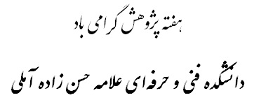


 | فرم ثبت نام مسابقه پرتاب گلوله با منجنیق
نام گروه:
امتیاز پژوهشی در | رشته | شماره تماس | نام و نام خانوائگی
 |  |  |  | سرپرست گروه :
 |  |  |  | عضو دوم گروه:
 |  |  |  | عضو سوم گروه:
 |  |  |  | تاریخ ثبت نام:

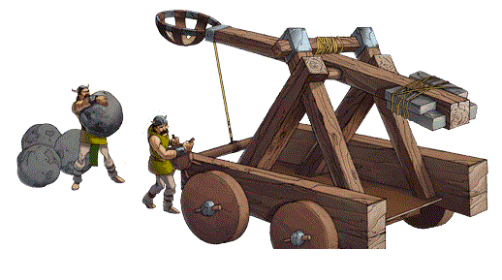
توجه: تمام مراحل مسابقات مطابق قواعد و دستورالعمل مسابقه خواهد بود و هرگونه اعتراض و دخالت در تصمیمات داوری حذف در ادامه مسابقات را به همراه دارد.
هزینه ی شرکت در مسابقه برای هر گروه مبلغ 30 هزار تومان می باشد.
تمامی قوانین آیین نامه را مطالعه نموده و قبول می نماییم.
امضای شرکت کنندگان:

